Célkeresztben a centenárium — mit tartogat számunkra a Nemzeti 100 éves jubileuma?
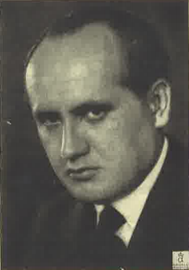
​​A Nemzeti Színház 1837. augusztus 22-én nyitotta meg kapuit a közönség előtt, és azóta rövidebb megszakításokkal immáron lassan egy évszázada szórakoztatja és tanítja a nagyérdeműt. Eme jeles alkalomból kifolyólag Németh Antal direktor úr sajtótájékoztatót tartott a Nemzeti Blaha Lujza téri épületében, amelyből megtudhattuk, hogy mivel készül a társulat az 1937/38-as ünnepi évadra.
​Kérdéseinkre válaszolva az igazgató úr elárulta, hogy mivel az évforduló dátuma még a nyári szünet idejére esik, ezért ekkorra csak egy kisebb, belső megemlékezést szerveznek, amely Bajza József sírjának és a régi Nemzeti telkének megkoszorúzásából fog állni, illetve estére fényárba öltözik a jelenlegi épület is. A tényleges ünnepségre csak némileg a szezonkezdés után, előreláthatólag október 25-én kerül sor. Az aznapi program a Magyar Tudományos Akadémián indított ünnepi üléssel veszi kezdetét, amit díszelőadás, majd nagyszabású fogadás követ. A Nemzeti Színházban a Himnusz után Bajor Gizi művésznő előadja Herczeg Ferenc köszöntőjét, majd felhangzik Vörösmarty Mihálytól az Árpád ébredése, akárcsak száz éve, azonban ezt most a Belizár helyett ​Ruzitska József Béla futása című műve követi. A magyar közélet számos jeles személyiségével találkozhatunk az est vendégei között, többek között Horthy Miklós kormányzó is ott lesz.
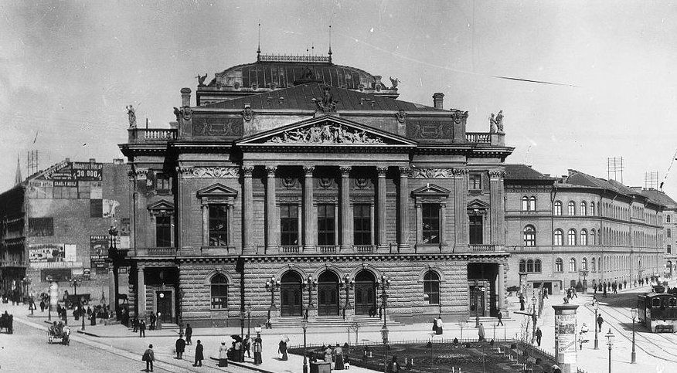
​Az ünnepi évadban a műsorfelhozatal is ennek megfelelően alakul. Javarészt magyar drámaklasz-szikusok kerülnek majd színpadra, de Szophoklész, illetve Shakespeare és Mo-lière alkotásai sem maradhatnak el. Előbbiek között kiemelkedő szerepe lesz Az ember tragédiájának, amelyet most Németh Antal újragondolásában láthatunk. A rendező-direktor személyes kedvence a mű, és azt nyilatkozta vele kapcsolatban, hogy: „A nézetem az, hogy a színpad: pódium, amely helyt ad a bensőséges Madách-ünnepnek és így a színész tulajdonképpen pap, aki Madách igéit celebrálja.” Fontos előrelépés továbbá, hogy októberben újra megnyílik az Andrássy úti Nemzeti Kamaraszínház is, így már az itt előadható kamaradarabokkal is bővül a repertoár.
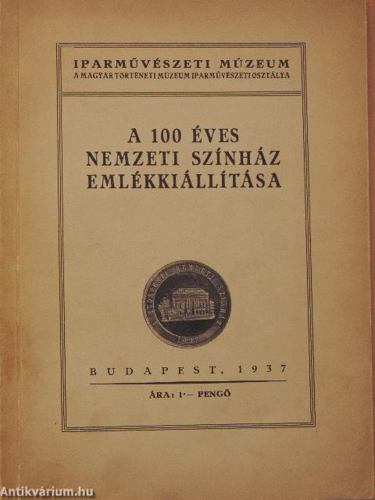
​A centenárium idején a Nemzetin kívül számos más helyen is találkozhatunk még a színházzal. Az Iparművészeti Múzeumban kiállítás nyílik majd a teátrum legértékesebb tárgyaiból, relikviáiból, a Pallas Ki​adó pedig díszalbumot fog megjelentetni A 100 éves Nemzeti Színház címmel. Sor kerül továbbá egy jubileumi emlékérem kibocsátására is.
​Végezetül az igazgató kiemelte a színház szerepét, fontosságát és a következő gondolatokkal zárta nyilatkozatát: „A nemzet színháza lélek és szellemiség. Spirituális vár, melyet nemzedékek építettek, építenek s amely nem készül el soha, mert maga az örökké fejlődő élet.”
​Összességében véve a Nemzeti Színház egy ugyancsak színes és mozgalmas évad elé néz. A Blaha Lujza téri teátrumba látogatókat számos új darab és új köntösbe bújtatott klasszikus várja, de ezen kívül még különféle kiállításokon, kiadvány vagy emlékérem formájában is találkozhatnak a Nemzetivel a színház szerelmesei.

1937 augusztusa

